Урок № 61
- IV. Узагальнення й систематизація знань
1. Ознайомлення з планом роботи.
1) Конкурс «Аукціон понять».
Приклади понять: автотрофи, гетеротрофи, міксотрофи, ріст, розвиток, подразливість, фотосинтез, симбіоз, середовище життя.
2) Конкурс «Коло знань».
Кожна команда отримує аркуш із тестами. Учні в команді мають по черзі відповідати на тестові завдання: передавати завдання «по колу» (перший учень відповідає на перше запитання, другий — на друге і т. д.). За кожну правильну відповідь команди отримують по 1 балу.
Тести з однією правильною відповіддю:
1. Здатні до фотосинтезу:
А рослини;
Б тварини;
В гриби.
2. Руйнівниками в екосистемах є
А рослини;
Б тварини;
В гриби.
3. Можуть оселятись на продуктах харчування і псувати їх:
А рослини;
Б тварини;
В гриби.
4. Споживачами в екосистемах є:
А рослини;
Б тварини;
В гриби.
5. Найменшою структурно-функціональною одиницею живого є:
А клітина;
Б тканина;
В орган.
6. Пристосуванням організмів до зміни умов середовища є:
А розвиток;
Б подразливість;
В зміна забарвлення.
7. Середовищем життя для синього кита є:
А ґрунт;
Б вода;
В повітря.
8. Середовищем життя для крота є:
А ґрунт;
Б вода;
В повітря.
9. Середовищем життя для метелика є:
А ґрунт;
Б вода;
В повітря.
10. Природною екосистемою є:
А сад;
Б озеро;
В поле.

Відповіді. 1 А; 2 В; 3 В; 4 Б; 5 А; 6 В; 7 Б; 8 А; 9 В; 10 Б.

3) Інтерактивна гра «Вірю — не вірю».
Кожна команда отримує по дві картки — червоного та зеленого кольорів. Учитель зачитує твердження. Учні, порадившись 10–15 секунд, піднімають картку відповідного кольору (зеленого — якщо згодні з твердженням, червоного — якщо ні). За кожну правильну відповідь команди отримують по 1 балу.
Твердження:
1. Зелені рослини є автотрофами. (+)
2. Бактерії беруть участь у розкладанні органічних залишків. (+)
3. Рослини є руйнівниками в екосистемах. (–)
4. Тварини дихають за допомогою кисню. (+)
5. Море є штучною екосистемою. (–)
6. Тварини є виробниками в екосистемах. (–)
7. Біосфера — найбільша екосистема Землі. (+)
8. Переліт птахів — це приклад пристосування. (+)
9. Гриби бувають одноклітинними. (–)

6) Конкурс «Зоряна година».
На дошці розвішуються фотографії різних живих організмів. Учитель ставить завдання, а представники команд мають по черзі швидко давати відповідь. За кожну правильну відповідь команди отримують по 1 балу.
№ 1  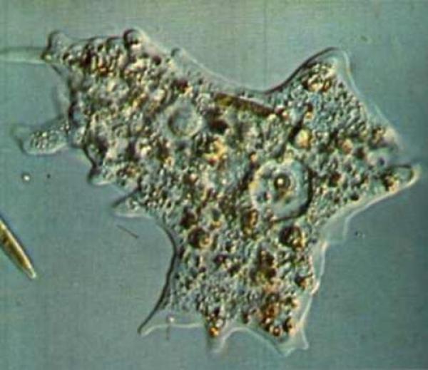 | № 2  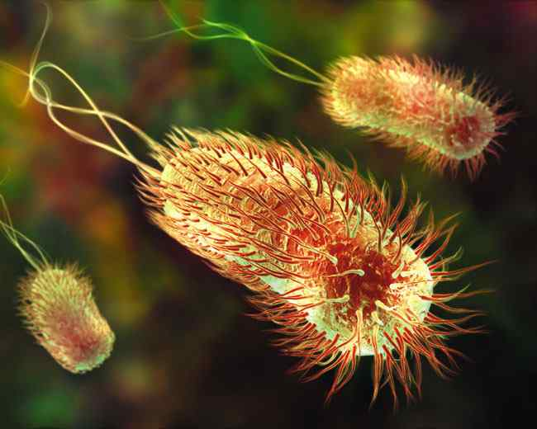 | № 3  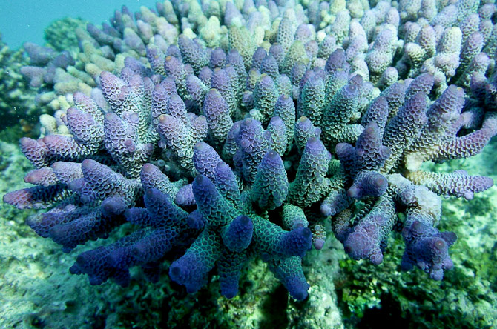
№ 4  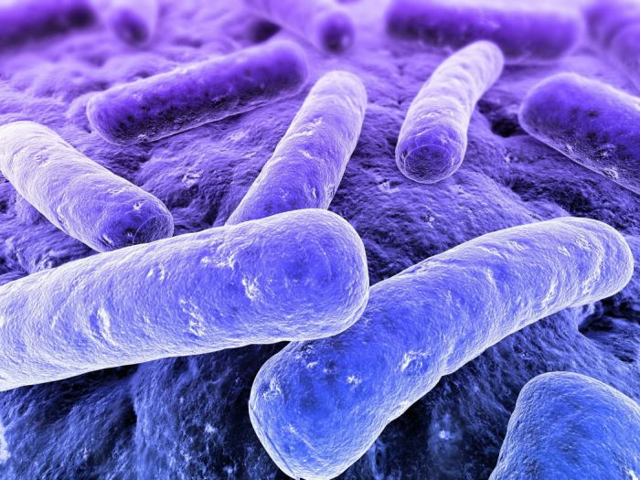 | № 5  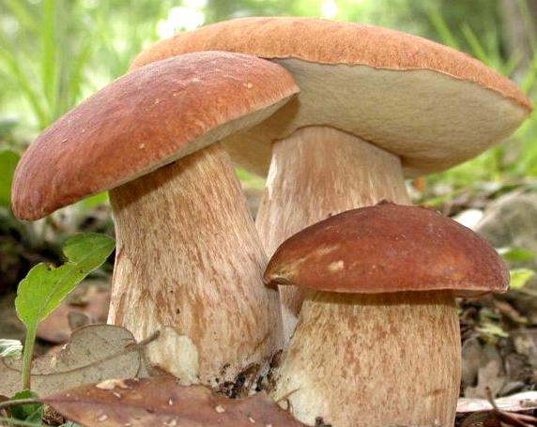 | № 6  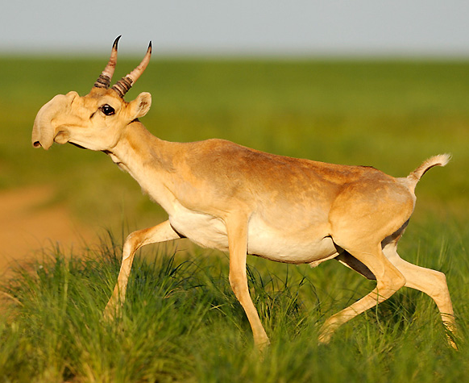
№ 7  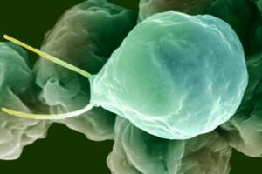 | № 8  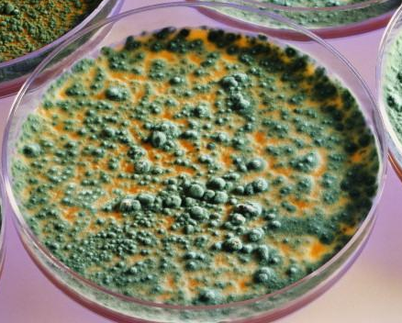 | № 9  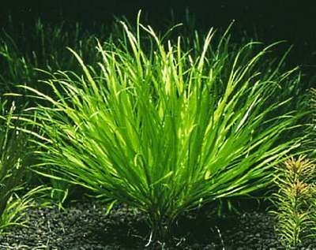

Завдання для команд:
1. Оберіть представників царства Бактерії.
2. Оберіть представників царства Рослини.
3. Оберіть представників царства Гриби.
4. Оберіть представників царства Тварини.
5. Оберіть одноклітинні організми.
6. Оберіть організми, що ведуть прикріплений спосіб життя.
7. Оберіть організми, що існують у наземно-повітряному середовищі.
8. Оберіть автотрофні організми.
9. Оберіть руйнівників в екосистемах.

Відповіді:
1) 2, 4.
2) 7, 9.
3) 5, 8.
4) 1, 3, 6.
5) 1, 2, 4, 7.
6) 3, 5, 9.
7) 2, 4, 5, 6, 8, 9.
8) 7, 9.
9) 2, 4, 5.

8) Вправа «Четвертий зайвий».
Команда 1:
Набір I
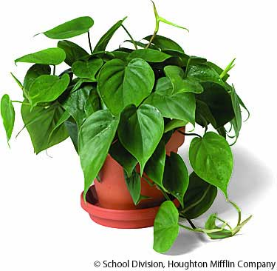  № 1 | 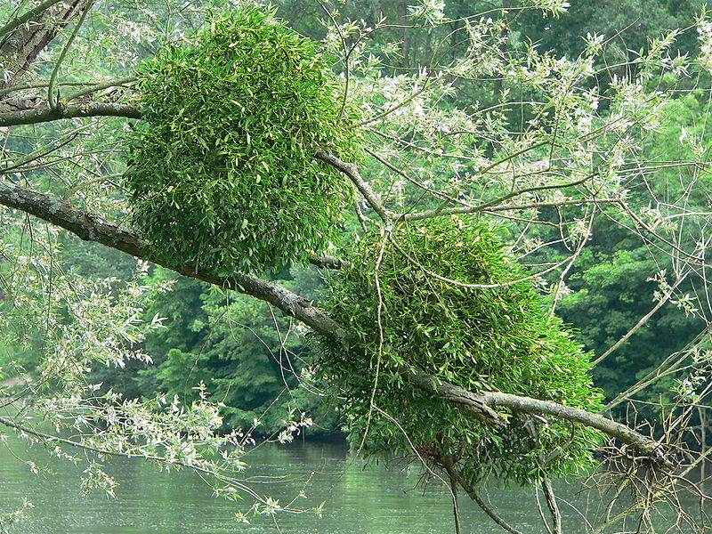  № 2 | 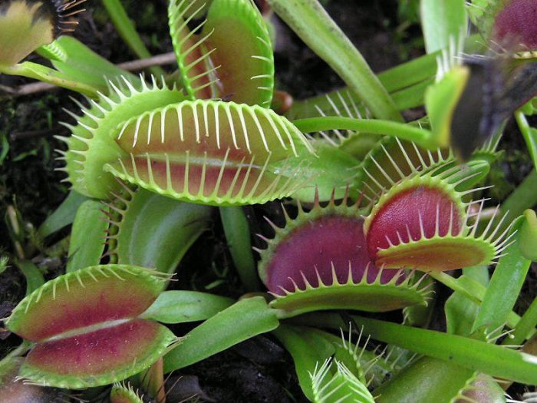  № 3 | 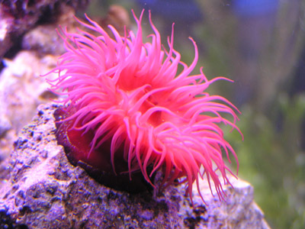  № 4
Відповідь. Зайвим є четверте зображення, тому що це тварина (актинія), а всі інші — рослини.

Набір II
Хлоропласт, вакуоля, клітинна стінка, ядро.
Відповідь. Зайвим є термін «ядро», тому що ця органела притаманна всім клітинам ядерних організмів, а всі інші — тільки рослинам.

Команда 2:
Набір I
№ 1 | 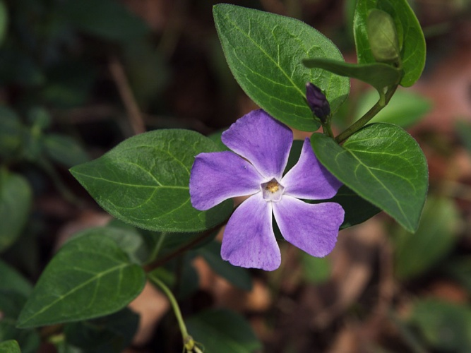  № 2 | 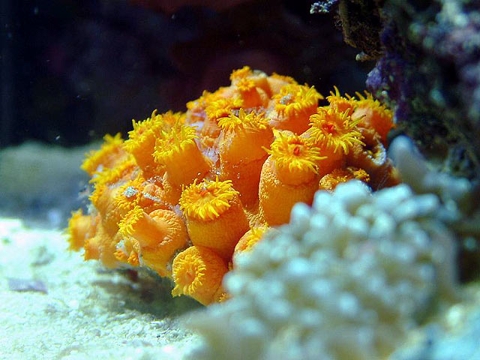  № 3 | 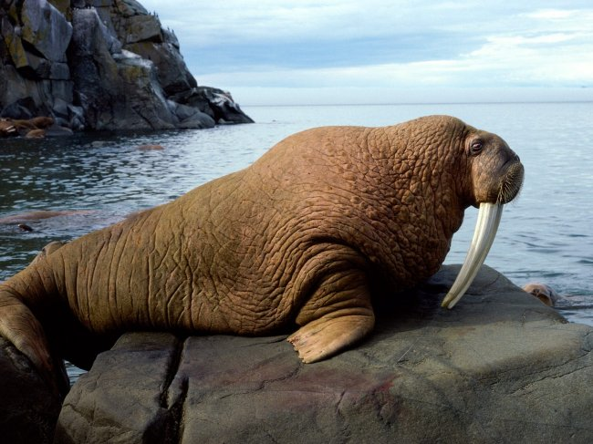  № 4

Відповідь. Зайвим є друге зображення, тому що це рослина (барвінок), а всі інші — тварини.

Набір II
Гриби, тварини, бактерії, віруси.
Відповідь. Зайвим є термін «віруси», тому що це неклітинний організм, а всі інші складаються з клітин.

Команда 3:
Набір I
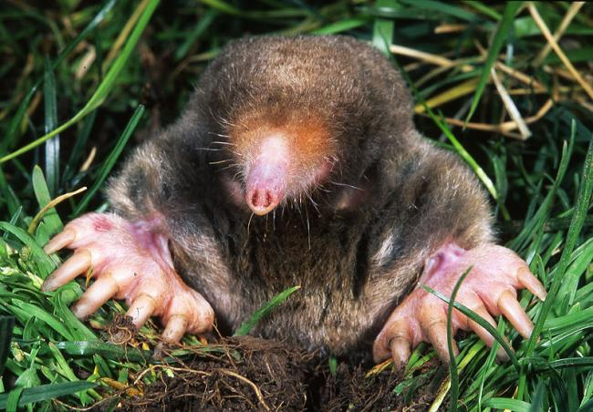  № 1 | 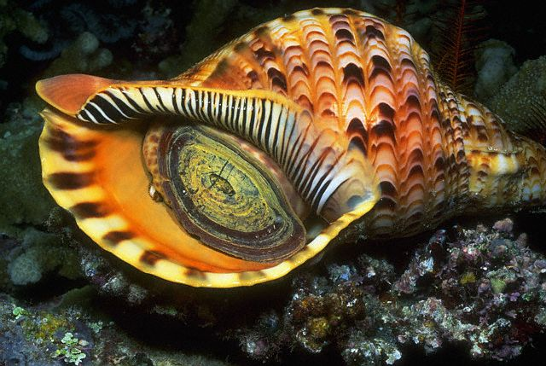  № 2 | 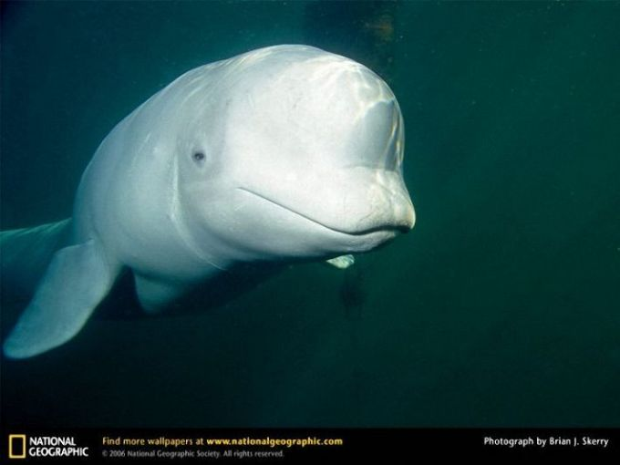  № 3 | 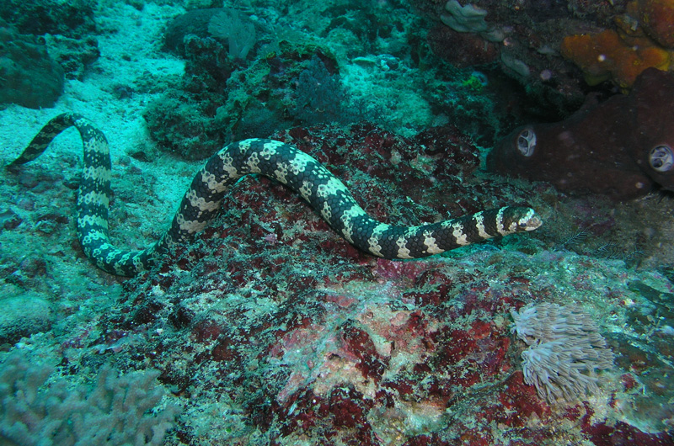  № 4

Відповідь. Зайвим є перше зображення, тому що це мешканець ґрунтового середовища (кріт), а всі інші — водного.

Набір II
Розмноження, клітина, розвиток, подразливість.
Відповідь. Зайвим є термін «клітина», тому що це стосується будови організмів, а все інше — властивості.

